Haftemulsion Flasche 1 KG -

Sopro Bauchemie

Eigenschaften

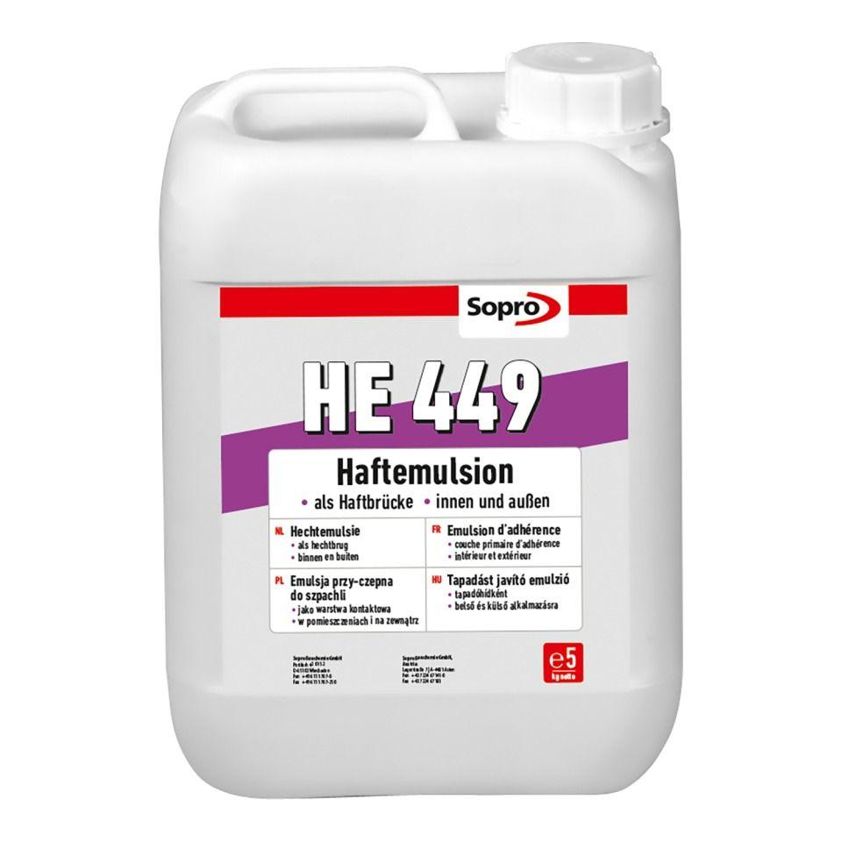

GTIN:

4005734449817

HAN:

7744131

Bindemittelbasis

Dispersion

Eigenschaften

haftvermittelnd

Lagerfähigkeit in Monaten

24,00

Verarbeitungstemperatur (°C)

5,00 - 30,00